# **Hoofdstuk 4: De bloedsomloop**

Leerdoelen:

* Je kent de organen van het bloedvatenstelsel
* Je kan de verschillende typen bloedvaten omschrijven en herkennen in tekst of afbeelding
* Je kent de namen van de bloedvaten
* Je kent de verschillende bloedcellen
* Je kan uitleggen hoe bloed stolt bij een wondje
* Je kan het vervoer van stoffen door het bloedvatenstelsel beschrijven
* Je kan de functie van het bloed benoemen in het herstel van ziektes/verwondingen.
* Je kent de onderdelen van het hart

## 4.1 De grote en kleine bloedsomloop

Het hart- en bloedvatenstelsel zorgt ervoor dat het bloed met daarin onder andere de voedingsstoffen, zuurstof en afvalstoffen door het hele lichaam wordt gepompt. Zo kunnen alle stoffen op de goede plek in het lichaam komen.

Ons hart- en bloedvatenstelsel is een omloop, de bloedsomloop. Mensen hebben een dubbele bloedsomloop. Dit betekent dat het hart het bloed twee keer rondpompt, voordat het bloed overal is geweest. Dit zie je in onderstaande afbeelding.

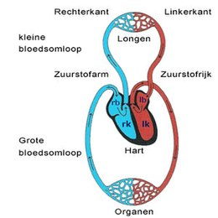

Figuur18:: Grote en kleine bloedsomloop Figuur19: De bloedsomloop

Bij de kleine bloedsomloop pompt het hart het bloed naar de longen. In het hoofdstuk het ademhalingsstelsel heb je geleerd dat in de longen zuurstof wordt opgenomen in het bloed. Het zuurstofrijke bloed gaat vanuit de longen weer terug naar het hart.

Het bloed wordt daarna door het hart de grote bloedsomloop ingepompt. Vanuit het hart loopt de grote bloedsomloop door het hele lichaam, behalve de longen. Als het bloed langs de organen is geweest, gaat het bloed weer terug naar het hart. Het hart pompt het bloed dan weer naar de kleine bloedsomloop.

Kort gezegd: de kleine bloedsomloop loopt van het hart naar de longen weer naar het hart. De grote bloedsomloop loopt van het hart naar het hele lichaam weer naar het hart.

## 4.2 De bloedvaten

We hebben heel veel bloedvaten in ons lichaam. Deze bloedvaten kunnen we in drie categorieën indelen:

* De slagaders: slagaders lopen altijd van het hart naar een orgaan. Ze zijn zuurstofrijk. Met uitzondering van één slagader, de longslagader. Deze is zuurstofarm. Het bloed komt vanuit de longslagader in de longen waar de zuurstof wordt opgenomen in het bloed. De grootste slagader is de aorta. Slagaders hebben een hele dikke wand en liggen wat dieper in het lichaam.
* De haarvaten: vanuit de slagaders komt het bloed in de haarvaten. De haarvaten zijn de kleinste bloedvaten in ons lichaam en hebben een hele dunne wand die soms maar één cel dik is. In de haarvaten vindt de stofwisseling plaats met cellen. De voedingsstoffen en zuurstof gaan naar de cellen en de cellen geven afvalstoffen en koolstofdioxide weer af aan het bloed.
* De aders: aders lopen altijd van een orgaan naar het hart. Ze zijn zuurstofarm. Met uitzondering van één ader. De longader is zuurstofrijk, omdat deze net zuurstof heeft ontvangen in de longen. De grootste ader is de holle ader. Aders hebben minder dikke wand dan slagaders en liggen iets meer aan het oppervlak van het lichaam. De druk in de aders is heel laag. Daarom hebben aders kleppen, zodat het bloed niet terug kan stromen naar beneden.

Alle bloedvaten in je lichaam hebben een naam. De belangrijkste bloedvaten zijn vernoemd naar het orgaan waar ze naar of vanaf lopen. Er is één uitzondering. Tussen de darmen en de lever loopt een belangrijke ader: de poortader. De poortader vervoert het bloed vanuit de darmen eerst naar de lever. Als wij dan voedingsstoffen hebben binnen gekregen die giftig zijn voor ons, kan de lever het ontgiftingscentrum van ons lichaam deze schadelijke stoffen uit het bloed halen. Op de volgende bladzijde zie je de bloedvaten van het menselijk lichaam.

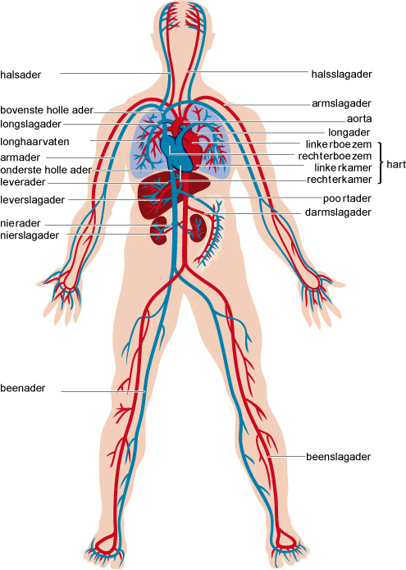

Figuur 15: Bloedvaten van het menselijk lichaam

## 4.3 Bloedcellen

In onze bloedvaten zit 4 tot 5 liter bloed. Het bloed vervoert alle stoffen naar alle cellen in je lichaam. Daarnaast speelt het bloed een belangrijke functie in de afweer en in het herstel van wonden. Het bloed bestaat uit een aantal onderdelen die allemaal hun eigen functie hebben.

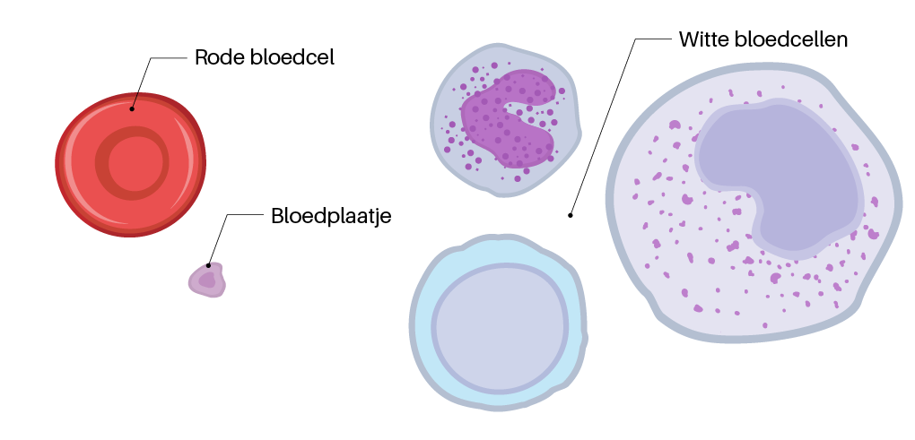

Figuur 16: De bloedcellen

Het bloedplasma is de waterige vloeistof in het bloed. Bloedplasma ziet eruit als een gele vloeistof. In het bloedplasma zijn voedingsstoffen zoals glucose en vitaminen opgelost, net als afvalstoffen en hormonen.

De rode bloedcellen zorgen voor de rode kleur van het bloed. Zij bevatten hemoglobine. Zuurstof wordt aan hemoglobine vastgehecht, waardoor het bloed zuurstof kan vervoeren.

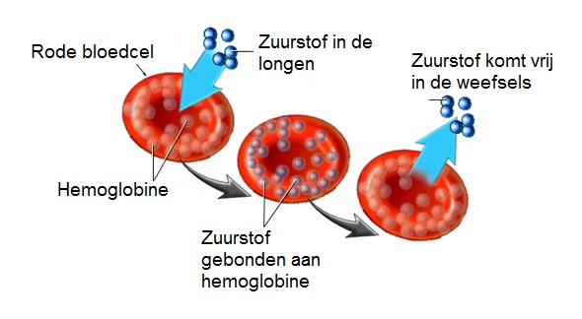

Figuur 17: Rode bloedcel en hemoglobine

De witte bloedcellen kun je zien als het leger van je lichaam. De witte bloedcellen maken alle schadelijke organismen en virussen dood. Zij zorgen ervoor dat je niet (ernstig) ziek wordt. Je hebt twee verschillende witte bloedcellen: de vreetcellen en bloedcellen die antistoffen (gifstoffen) maken tegen schadelijke organismen en virussen.

De vreetcellen eten de schadelijke organismen en virussen op. Zowel de schadelijke organismen, virussen en vreetcellen gaan dan dood. Er ontstaat pus in een wondje. Deze witte bloedcellen kunnen ook de bloedvaten uit en tussen de cellen hun werk doen.

*[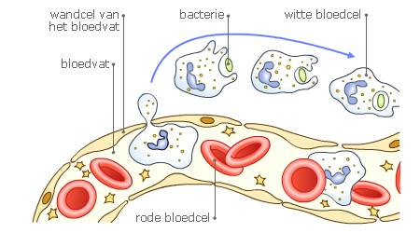](http://www.google.nl/url?sa=i&rct=j&q=&esrc=s&source=images&cd=&cad=rja&uact=8&ved=0ahUKEwiz0pb0qZfVAhXKWhoKHXPgAdUQjRwIBw&url=http://www.studiobiologie.nl/KB1/V01_01/uitleg4.html&psig=AFQjCNFn_-dj--qTM-K-DLiCkboG_ShDSg&ust=1500621780648574)*

Figuur 18: Vreetcellen

De andere groep zijn de witte bloedcellen die antistoffen maken. Antistoffen zijn gifstoffen tegen schadelijke organismen en virussen. De antistoffen maken de schadelijke organismen en virussen onschadelijk. De vreetcellen kunnen dan makkelijk de schadelijke organismen en virussen opeten.

Figuur 19: De werking van antistoffen

## 4.4 Het hart

Je hart is de grote pomp in het hart- en bloedvatenstelsel. Het hart bestaat uit 4 ruimtes: aan de bovenkant 2 boezems en aan de onderkant 2 kamers. De boezems en de kamers worden gescheiden door de hartkleppen. Tussen de kamers en de slagaders zitten slagaderkleppen. De kleppen in het hart zorgen ervoor dat het bloed altijd de goede kant opstroomt. Bijvoorbeeld het bloed dat bovenin het hart in de boezems binnenkomt duwt de kleppen open, waardoor het naar de kamers stroomt. Bloed dat terug zou willen stromen naar de boezems duwt de kleppen juist dicht. In onderstaande afbeelding zie je de anatomie van het hart.

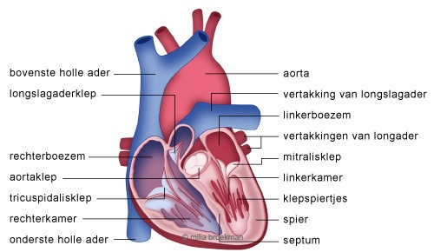

Figuur 20: De onderdelen van het hart

Het bloed komt via de holle ader in de rechterboezem het hart binnen. Vanuit de rechterboezem stroomt het bloed de rechterkamer in. Als de rechterkamer is volgelopen knijpt het hart aan de onderkant samen, waardoor het bloed de longslagader wordt in gepompt. De longslagader vervoert het bloed naar de longen.   
Tegelijkertijd loopt het bloed vanuit de longader de linkerboezem in. Vanuit de linkerboezem stroomt het bloed de linkerkamer in. Als de linkerkamer vol is pompt het hart tegelijkertijd het bloed uit de rechter- en linkerkamer de bloedsomloop in. Vanuit de linkerkamer wordt het bloed de aorta (lichaamsslagader) ingepompt. De aorta vervoert het bloed naar de organen in het lichaam. In onderstaande afbeelding zie je de verschillende fasen van de hartslag. Op wikiwijs kun je filmpjes vinden van de hartslag.